Программируемые логические матрицы

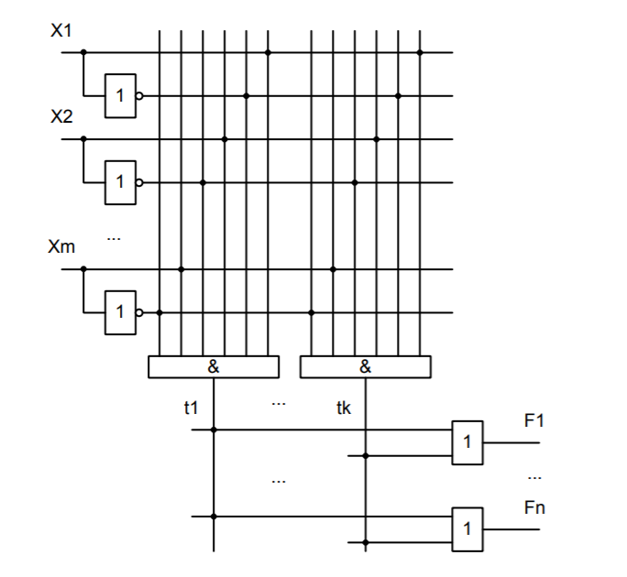

Схема, в которой соединения с массивами И и ИЛИ можно программировать, называется программируемой логической матрицей, ПЛМ

Программируемые соединения должны быть спроектированы таким образом, чтобы при отсутствии соединения с заданным входом вентиля И схема вела себя так, словно на этот вход подано значение 1 (следовательно, вход не будет влиять на произведение, вычисляемое данным вентилем). Аналогичным образом, при отсутствии соединения с заданным входом вентиля ИЛИ этот вход не должен воздействовать на выход вентиля (как если бы на него было подано логическое значение 0).

Программируемая матричная логика.

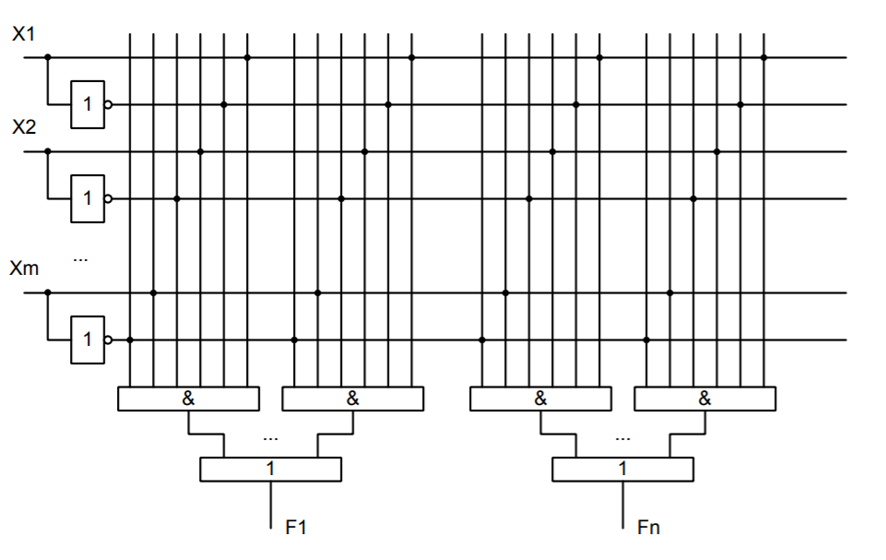

В программируемой логической матрице программируются обе составляющие и матрица И, и матрица ИЛИ. На практике очень популярны похожие схемы, в которых входы матрицы И являются программируемыми, а соединения с матрицей ИЛИ фиксированными. Такие устройства называются микросхемами с ПМЛ или программируемой матричной логикой

схемы с ПМЛ, реализующей две функции. Количество вентилей И, соединенных с каждым вентилем ИЛИ, определяет максимальное число произведений, которое может входить в состав представления данной функции (в виде суммы произведений). Вентили И жестко соединены конкретными вентилями ИЛИ. Это значит, что произведение не может использоваться в нескольких выходных функциях.